Sélection pour le Championnat de France de bloc jeune 2018

Liste complémentaire
(Hors Equipe de la Réunion)

Nom | Club | Critère
Cadet
Markus NAIRENCE | 7a l’ouest | Champion de la Réunion

Philippe GABORIAUD
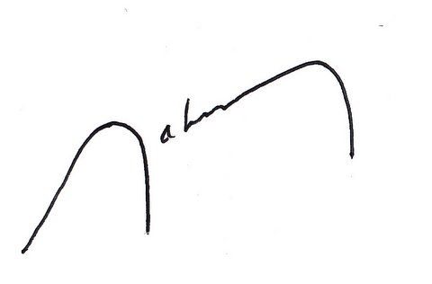
Le Directeur du Pôle Espoir Outre Mer d’Escalade

